SEMANA DEL 14 AL 18 DE JUNIO DEL 2021
PLAN DE TRABAJO
ESCUELA PRIMARIA: ___________
SEXTO GRADO
MAESTRO (A): _________________
 | ASIGNATURA | APRENDIZAJE ESPERADO | PROGRAMA DE TV | ACTIVIDADES | SEGUIMIENTO Y RETROALIMENTACIÓN
LUNES | Vida Saludable | Evalúa los factores que le impiden la práctica constante  de actividades físicas y las opciones que tiene para  superar dificultades | Derribando  obstáculos para  mantenerme en  movimiento | Responde las siguientes preguntas en tu cuaderno:  ¿Qué ejercicios físicos te gusta realizar?  ¿Qué tan seguido practicas deporte?  ¿Qué te ha impedido realizar deporte últimamente?  ¿Por qué consideras importante mantener tu cuerpo en movimiento y comer saludable? | Envía evidencias de tus trabajos al whatsApp de tu maestro (a), tienes hasta las 9:00 p.m de cada día.  NOTA: no olvides ponerle la fecha a cada trabajo y tú nombre en la parte de arriba.
 | Educación Socioemocional | Evalúa qué son los  sentimientos y cómo se relacionan con su historia de vida y sus metas | Porque mis  sentimientos sí  importan | Escribe en la línea como sentirías tus sentimientos en las siguientes situaciones:  1.- Al finalizar el ciclo escolar me sentiría:__________________  2.- Al obtener buenas calificaciones yo me sentiría:__________________  3.- Al regresar a clases presenciales yo me sentiría: ________________________  Escribe en tu cuaderno que sentimientos has experimentado al vivir la cuarentena por el virus Covid-19.
 | Lengua materna | Lee poemas. Reflexiona sobre la poesía. | Más poesía y más  poemas | Lee nuevamente poemas “Al mosquito de la trompetilla”, “Despedida”, “Soneto” que se encuentran en las páginas 159 y 160 de tu libro de texto. Posteriormente incorpora las diferencias que encontraste en el siguiente cuadro:  Aspectos Poema Cuento  Forma de presentación Verso Prosa  Presentación de ideas o sentimiento  ¿Cómo se presentan o incorporan los personajes?  Recursos literarios que utiliza (personificación, comparación, metáfora, aliteración )  Investiga en tu diccionario o internet los siguientes conceptos y anótalos en tu cuaderno:  Verso:  Estrofa:
 | Historia | Compara las distintas  concepciones del universo y el mundo para explicar la forma  en que los adelantos  científicos y tecnológicos  favorecieron los viajes de exploración. | De la teoría  geocéntrica a la  heliocéntrica | Analiza el tema “Las concepciones Europeas del mundo” que se encuentra ubicado en la página 123 de tu libro de texto, subraya las ideas más importantes que encontraste en la lectura posteriormente anótalas en tu cuaderno, y por ultimo escribe tu opinión personal sobre los acontecimiento que sucedieron en esa época.
 | Geografía | Reconoce diferencias  sociales y económicas que  inciden en la mitigación de los  desastres en el mundo. | ¿Cómo actuar ante  una situación de riesgo? | Hay dos tipos de desastre: los desastres naturales como los daños causados por un huracán, un tornado, inundaciones, incendios forestales, erupciones volcánicas o terremotos y los desastres que resultan de una acción intencionada de un ser humano.  Pregunta a tus padres si recuerdan algún desastre natural que les haya tocado vivir, ver o escuchar en algún medio, ¿Cómo fue? ¿Qué hicieron para protegerse? ¿se pudo haber prevenido?  Anota el suceso en tu cuaderno.

 | ASIGNATURA | APRENDIZAJE ESPERADO | PROGRAMA DE TV | ACTIVIDADES | SEGUIMIENTO Y RETROALIMENTACIÓN
MARTES | Educación física | Pone a prueba su pensamiento estratégico en situaciones de juego e iniciación deportiva, con el fin de diversificar y ajustar sus desempeños motores. | Jugadas  estratégicas | Elabora los siguientes dibujos en tu cuaderno. Posteriormente realiza los movimientos como se indica. | Envía evidencias de tus trabajos al whatsApp de tu maestro (a), tienes hasta las 9:00 p.m de cada día.  NOTA: no olvides ponerle la fecha a cada trabajo y tú nombre en la parte de arriba.
 | Matemáticas | Identifica y aplica la  regularidad de sucesiones con figuras, que tengan  progresión aritmética o  geométrica, así como sucesiones especiales. | Sucesión de figuras  con progresión  geométrica | Realiza el desafío matemático #78 “Números figurados” el cual se encuentra ubicado en la página 144 de tu libro de texto.
 | Ciencias naturales | Argumenta las implicaciones del aprovechamiento de fuentes alternativas de energía en las actividades humanas, y su importancia para el cuidado del ambiente. | Fuentes alternativas  de energía: mar,  geotermia y  biomasa | Lee las fuentes alternativas de energía que se encuentra ubicado en la página 138 de tu libro de texto y completa la siguiente tabla en tu cuaderno:  Fuente alternativa de energía ¿De dónde se obtiene? Dibujo o ejemplo  Eólica  Biomasa  Oceánica  Geotérmica
 | Lengua materna | Selecciona poemas  y argumenta su elección. | Poesía y lenguaje  figurado | Lee el poema “El soneto sonetil” que se encuentra ubicado en la página 163 de tu libro de texto. Posteriormente resuelve las siguientes preguntas en tu cuaderno:  ¿Quién manda hacer el soneto?  ¿Cuántos versos dice el autor que son necesarios para crear un soneto?  ¿Y cuántos versos tienen este poema?  ¿Por qué en una parte del poema se dice que está a la mitad de otro cuarteto?  ¿es verdad lo que dice?  ¿Cuántos cuartetos y cuantos tercetos tienen este poema?
 | Historia | Compara las distintas  concepciones del universo y el mundo para explicar la  forma en que los adelantos científicos y tecnológicos  favorecieron los viajes de exploración. | Preparados para  zarpar | Lee el tema “Los viajes de exploración y los adelantos en la navegación” que se encuentra ubicado en la página 123 de tu libro de texto, posteriormente resuelve las siguientes preguntas en tu cuaderno:  ¿Cómo se guiaban los marineros durante el día y la noche?  ¿A qué se le llamaba portulanos?  ¿Qué instrumento cambio la navegación?  ¿para que se utilizaba el astrolabio?  ¿Cuál fue la razón por la que Portugal y España se aventuraron a realizar largos viajes?
 | ASIGNATURA | APRENDIZAJE ESPERADO | PROGRAMA DE TV | ACTIVIDADES | SEGUIMIENTO Y RETROALIMENTACIÓN
MIÉRCOLES | Cívica y ética en dialogo | Colabora en la toma de  decisiones para atender  una necesidad o alcanzar  una meta colectiva de  manera democrática, y  anticipa los posibles  beneficios y repercusiones para sí y para las demás personas | Cruzando el río por  el cuidado del  medio ambiente | Lee las páginas 136, 137 y 138 de tu libro de Formación Cívica y Ética. Posteriormente investiga con los integrantes de tu familia que necesidades existen en tu casa y en tu comunidad.  Anótalas en tu cuaderno. | Envía evidencias de tus trabajos al whatsApp de tu maestro (a), tienes hasta las 9:00 p.m de cada día.  NOTA: no olvides ponerle la fecha a cada trabajo y tú nombre en la parte de arriba.
 | Artes | Crea una propuesta  sencilla de texto  literario, escenografía,  vestuario, iluminación, utilería o dirección de escena, en la que emplea de manera intencional algunos elementos básicos de las artes. | El teatro, una  oportunidad para  transformar | Imagina que eres un director de una obra de teatro y debes presentar una función próximamente.  Elige un cuento, historia o anécdota que te gustaría presentar. Crea el guion de teatro para cada personaje y dibuja en tu cuaderno la escenografía.
 | Formación cívica y ética | Identifica los desafíos que se  viven en la escuela y la comunidad para la creación de ambientes democráticos y propone alternativas para su conformación. | ¡A favor del medio  ambiente! | En base a las necesidades de tu casa y de tu comunidad que investigaste previamente, realiza propuestas para dar soluciones a esas problemáticas y escríbelas en tu cuaderno.  En caso de ocupar ayuda de otras personas deberás anotarlo en las propuestas.
 | Matemáticas | Identifica y aplica la  regularidad de sucesiones configuras, que tengan  progresión aritmética o  geométrica, así como sucesiones especiales | Sucesiones  especiales | Realiza el desafío matemático #79 “Para dividir en partes” el cual se encuentra ubicado en la página 145 de tu libro de texto.
 | Lengua materna | Analiza el contenido de un poema elegido. | Análisis de un  poema | Lee la información de la página 164 para comprender un poco más sobre los poemas, posteriormente analiza nuevamente el poema de Sor Juana Inés de la Cruz que tiene por nombre “Soneto y se encuentra ubicado en la página 160 de tu libro de texto. Responde las siguientes preguntas en tu cuaderno:  ¿Cuántos versos tiene el poema?  ¿Cuántas estrofas?  ¿Cuántas silabas tienen los versos?  ¿De qué trata el poema
 | ASIGNATURA | APRENDIZAJE ESPERADO | PROGRAMA DE TV | ACTIVIDADES | SEGUIMIENTO Y RETROALIMENTACIÓN
JUEVES | Educación física | Pone a prueba su pensamiento estratégico en  situaciones de juego e iniciación deportiva, con el fin de diversificar y ajustar sus desempeños motores. | Jugadas  estratégicas | Invita a un integrante de tu familia a realizar el juego del gato.  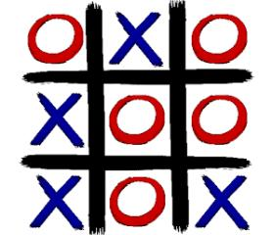 | Envía evidencias de tus trabajos al whatsApp de tu maestro (a), tienes hasta las 9:00 p.m de cada día.  NOTA: no olvides ponerle la fecha a cada trabajo y tú nombre en la parte de arriba.
 | Matemáticas | Resuelve problemas que impliquen una división de número fraccionario o decimal entre un número natural. | ¿Qué parte le toca  a cada uno? | Realiza el desafío matemático #80 “Repartos equitativos” el cual se encuentra ubicado en la página 146 de tu libro de texto.
 | Geografía | Reconoce diferencias sociales y económicas que inciden en la mitigación de los desastres en el mundo. | Plan familiar ante sismos | En tu cuaderno diseña junto con los miembros de tu familia un plan de prevención ante un sismo, puedes tomar como referencia las siguientes preguntas: ¿A dónde me debo dirigir cuando ocurre un sismo? ¿Qué es lo que debo de identificar para ponerme a salvo? ¿Qué hacer en dado caso de quedar atrapado? ¿Qué es lo que no debo hacer durante un sismo?
 | Lengua materna | Estudia textos informativos  (monografías) sobre los pueblos indígenas de su  entidad. | Así somos los  chinantecos | Realiza una investigación sobre algún pueblo indígena representativo de tu comunidad, puedes organizar la información de la siguiente manera:  Nombre del grupo indígena:  Costumbres:  Religión:  Vestimenta:  Danza típica:  Celebraciones:
 | Ciencias naturales | Argumenta las implicaciones del aprovechamiento de fuentes de energía en las  Actividades humanas, y su  importancia para el cuidado del ambiente | Consumo  responsable de  energía | Analiza la información sobre “El consumo responsable de energía” que se encuentra ubicado en el Anexo #1 de este documento, subraya los aspectos más importantes y posteriormente en tu cuaderno realiza un cartel de concientización para una sociedad más responsable.  Puedes agregar ilustraciones para complementar tu trabajo.
 | ASIGNATURA | APRENDIZAJE ESPERADO | PROGRAMA DE TV | ACTIVIDADES | SEGUIMIENTO Y RETROALIMENTACIÓN
VIERNES | Vida saludable | Diseña menús para  incrementar en su refrigerio escolar, el consumo de agua  simple potable, frutas, verduras, cereales enteros e  integrales, leguminosas y  pescado, con base en una guía alimentaria. | Aprendiendo a cocinar | Con ayuda de tus familiares escribe en tu cuaderno una receta de una comida saludable que recomiendes a tus compañeros de grupo.  No olvides escribir los ingredientes y los pasos a seguir. Puedes agregar un dibujo o imagen de la comida que recomiendas.  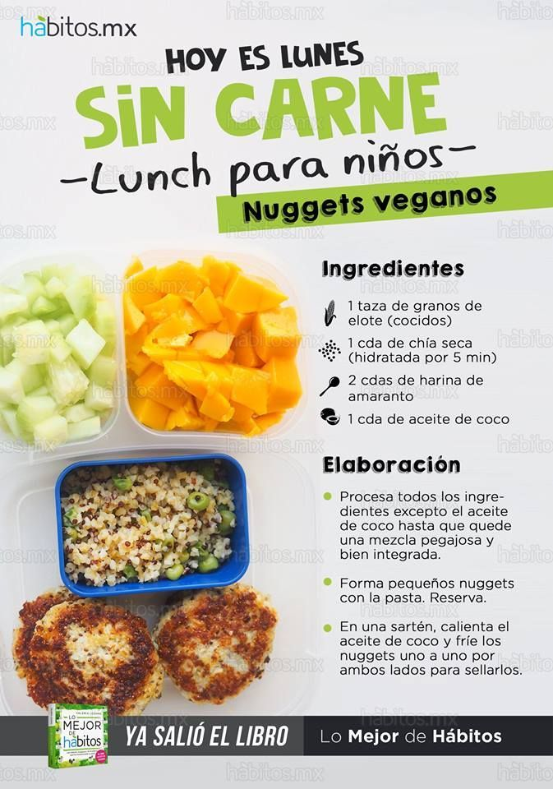 | Envía evidencias de tus trabajos al whatsApp de tu maestro (a), tienes hasta las 9:00 p.m de cada día.  NOTA: no olvides ponerle la fecha a cada trabajo y tú nombre en la parte de arriba.
 | Matemáticas | Resuelve problemas que impliquen una división de número fraccionario o decimal entre un número natural. | ¿Cómo divido? | Realiza el desafío matemático #81 “¿Cuánto cuesta un jabón?” el cual se encuentra ubicado en la página 147 y 148 de tu libro de texto.
 | Artes: Música | Reconoce la  combinación de  cuerpo, espacio y  tiempo en la música | El director de  orquesta con Carlos  Miguel Prieto | copia en tu cuaderno las definiciones de:  Espacio, tiempo, ritmo y movimiento. Anexo #2
 | Educación Socioemocional | Expresa que los  sentimientos tienen  que ver con sus  ideas, creencias y  valores y también  que orientan sus  decisiones. | Sentimientos  firmes, crecimiento  seguro | Crea una lista de 7 emociones que has expresado con los integrantes de tu familia en el transcurso de este ciclo escolar. Y explica en qué momento te sentiste así.

NOTA: es importante que veas las clases por la televisión diariamente para poder realizar tus actividades.

ANEXO #1
El consumo responsable de energía
Para empezar, es importante tener en cuenta que hay fuentes de energía renovables (provenientes de recursos naturales inagotables) y no renovables (existen de forma limitada en la naturaleza y se agotan) y que deberíamos optar por las primeras ya que son más sostenibles y respetuosas con el medioambiente. Un ejemplo de este tipo de energías son los biogases como el biopropano.
Sin embargo, esto no es todo. El modo de transportar, extraer y consumir la energía también tendrá un impacto concreto en el medioambiente.
Por ello, es imprescindible ser consciente de la importancia de realizar un consumo responsable de la energía mediante el ahorro energético que contribuya a conservar el medioambiente y nos permita tener un desarrollo sostenible.
¿Cómo podemos ser un consumidor responsable?
En primer lugar, consumir de forma responsable implica cuestionarse qué es prescindible y qué no a la hora de comprar, cuáles son nuestras opciones económicas reales y, luego, escoger los productos y servicios, no solo por el precio o la calidad, sino también porque la empresa que los elabora o realiza cumple con los derechos humanos y los principios de justicia social y porque son respetuosos con el medioambiente.
De la misma manera, como ya hemos comentado, el consumo responsable también puede aplicarse al hogar y a nuestros hábitos de vida en general:
Consumo responsable de energía: gestos sencillos como ahorrar en calefacción, aprovechar la luz natural al máximo, usar combustibles más sostenibles…
En la cocina: a la hora de cocinar, es importante ahorrar y hacer un uso eficiente del agua, ahorrar energía apagando el horno o la vitrocerámica 5 minutos antes mientras los alimentos se terminan de cocinar con el calor residual…
Ocio y entretenimiento: si hablamos de entretenernos, no todo es televisión, videoconsolas y móviles (los cuales deberíamos de apagar si no los estamos usando, no dejarlos en stand by y evitar hacer un uso simultáneo de ellos), también podemos disfrutar de la lectura (sin necesidad de encender ningún aparato eléctrico), de juegos de mesa con amigos o familiares…
Trabajando desde casa: ahorrar energía teletrabajando es posible si planificamos la jornada, aprovechamos la luz natural, apagamos todos los dispositivos al completo cuando termina la jornada laboral, no dejamos las luces encendidas…
La temperatura: un elemento esencial que hay que tener en cuenta si queremos hacer un consumo responsable de la energía es regular la temperatura para que esta sea constante, aproximadamente entre 21ºC y 23ºC, ventilar bien la casa por las mañanas, revisar que las ventanas estén bien aisladas…
Reutilizar, reciclar y reducir los residuos: reutilizar y reciclar es clave para hacer un uso eficiente de los recursos que tenemos y no consumir de más cuando realmente no lo necesitamos. De esta forma reduciremos los residuos que generamos, los cuales deberemos separar correctamente para su posterior tratamiento.
ANEXO #2
